Br. 10-162/49-2012. Zagreb, 16. listopada 2012.

ZNANSTVENO VIJEĆE ZA NAFTU I PLIN
HRVATSKE AKADEMIJE ZNANOSTI I UMJETNOSTI
Sekcija za geologiju, geofiziku i geokemiju

i

HRVATSKA UDRUGA NAFTNIH INŽENJERA I GEOLOGA
Sekcija za geologiju

ORGANIZIRAJU PREDAVANJE POD NASLOVOM

LEŽIŠNI POTENCIJAL PROKSIMALNOG TALUSA PERI-ADRIATSKIH PLATFORMI

Predavač: Sanjin Grandić, dipl. ing.

Predavanje će se održati u srijedu, 24. listopada 2012. g.,
u knjižnici Hrvatske akademije znanosti i umjetnosti, Strossmayerov trg 14, Zagreb, s početkom u 11:30 sati

Predsjednik
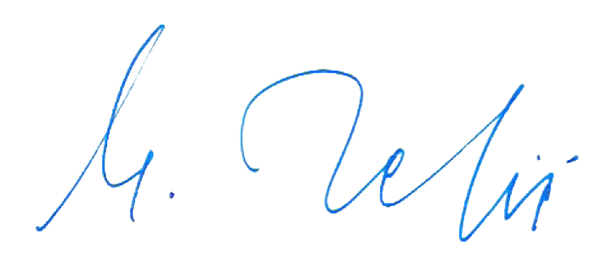
akademik Mirko Zelić

Prilog:
- sažetak predavanja

